Suomen MP-kauppiaat ry.

Tiedote, 4.8.2022 Julkaisuvapaa

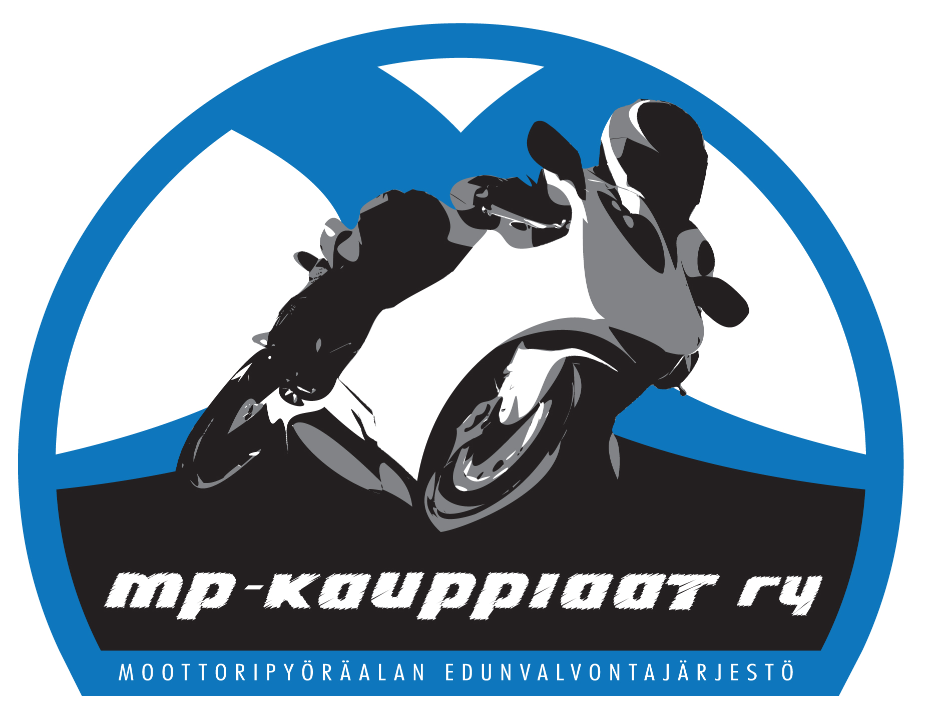
Tuusula panostaa nuorten mopoilijoiden ja motoristien turvallisuuteen kouluissaan

Tuusulan kunta on ryhtynyt huomioimaan yhä voimakkaammin nuorten turvallisuuden myös kouluoloissa. Kaupungin uusiin kouluihin tulee kaapit, joihin mahtuvat mopoilijoiden, kevytmoottoripyöräilijöiden ja motoristien kypärät.

Koululaisten käyttöön tarkoitetut kaapit ovat perinteisesti olleet juuri sen verran liian kapeita, ettei kypärä ole mahtunut niiden sisälle. Kypärän on voinut laittaa korkeintaan kaapin päälle talteen siten, että on kiilannut leukahihnan oven väliin.

Kypärä on kuitenkin ollut alttiina ilkivallalle, hihna on saatettu katkaista ja kypärä varastaa. Tämän vuoksi oppilaat ovat joutuneet kantamaan niitä mukanaan tai jättämään käytäville.

Nyt Tuusulassa on päätetty, että uusia kouluja rakennettaessa tai vanhoja kaappeja uusittaessa varmistetaan, että kaapit ovat riittävän tilavia kypäröille, jotta ne saa turvaan varkauksilta ja ilkivallalta.

Esimerkiksi oheisen kuvan uuteen Monio koulu- ja kulttuurikeskukseen tulee mopolijoiden ja motoristien kannalta oikein mitoitetut kaapit.

Suomen Mp-kauppiaiden puheenjohtaja Anu Åberg toivoo trendin leviävän muidenkin kuntien kouluhankkeisiin.

– Kypärän mahtuminen kaappiin voisi olla jatkossa oletusarvo oppilaiden käyttöön tarkoitettuja kaappeja ja niiden mitoituksia päätettäessä, Åberg pohtii.

– Kyse on pienestä, mutta suuresta asiasta: ajaminen ilkivallan kohteeksi joutuneella kypärällä voi olla suuri riski. Vaikka kypärä olisi jätetty varastamatta, niin jos sitä on kolhittu, niin se voi rikkoa kypärän suojavaikutuksen. Tai jos sen leukahihna katkaistaan, niin hihnattomalla kypärällä ajaminen on hengenvaarallista, koska kypärä voi onnettomuudessa lentää päästä.

– Tuusulan kunta on tehnyt esimerkillisen hyvän päätöksen, Anu Åberg päättää.

Kuvatekstiehdotus:

Kuvassa Tuusulan kunnan kansliapäällikkö Virpi Sailas, joka on ollut myötävaikuttamassa kypärämyönteiseen päätökseen Tuusulassa, päätökseen tyytyväinen nuori tuusulalainen koululainen ja mopoilija Patrik Åberg sekä MP-Kauppiaiden puheenjohtaja Anu Åberg.

Lisätietoja: Anu Åberg, puheenjohtaja, Suomen MP-kauppiaat puh. 040 558 9911, anu.aberg@tuusmotor.fi

Liitteet: Kaksi valokuvaa.

